Тест

промежуточной аттестации по программе НП

1. С какого шахматного поля начинается крайняя левая вертикаль:

а) с1 б) h1 в) a1 г) g1

2. Какая диагональ самая длинная:

а) a8 – h1 б) b1 – h7 в) d1 – h7 г) f1 – h3

3. Какого тактического приема не существует:

а) блокировка б) рентген в) развязка г) завлечение

4. Позиция, при которой королю ходить некуда, но он не находится под   
 шахом:

а) мат б) пат в) блокировка г) цугцванг

5. Во сколько направлений одновременно иногда простирается линия удара

ферзя:

а) 6 б) 8 в) 10 г) 4

6. Кто не может поставить мат королю в один ход:

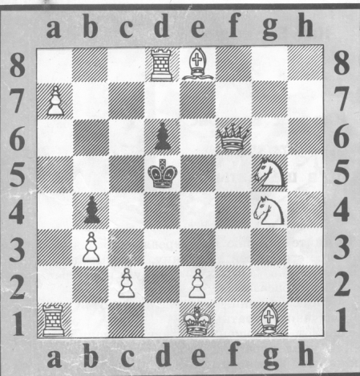 а) ферзь б) ладья в) конь г) слон

7. Какая фигура не является дальнобойной:

а) слон б) ладья в) конь г) ферзь

8. Нападение конем или пешкой на несколько фигур противника:

а) связка б) вилка в) двойной удар г) вскрытый шах

9. Третий ход белых в Испанской партии:

а) Cf1 – d3 б) Cf1 – c4 в) Cf1 – b5 г) Cf1 – e2

10. Какая пара фигур не может заматовать короля:

а) К и Кр б) Ф и Кр в) Л и Кр г) Л и Л

Ответы

на тест промежуточной аттестации

|  |  |  |  |  |  |  |  |  |  |  |
| --- | --- | --- | --- | --- | --- | --- | --- | --- | --- | --- |
| № вопроса | 1 | 2 | 3 | 4 | 5 | 6 | 7 | 8 | 9 | 10 |
| вариант ответа |  |  |  |  |  |  |  |  |  |  |

Тест решил ________________________________________.

(Ф.И.О. обучаемого)